
《16.4变阻器》同步练2
1、如图所示为滑动变阻器的结构和连入电路情况的示意图.当滑片向右滑动时，连入电路的电阻变小的为( )
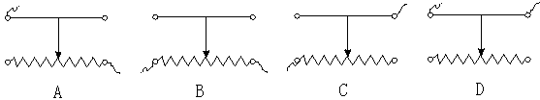
2、滑动变阻器的滑片滑动时，接入电路的电阻发生变化的原因是( )
A．加在电阻丝两端的电压发生变化 B．电阻丝横截面积发生变化
C．连入电路的电阻丝长度发生变化 D．通过变阻器的电流强度发生变化
3、有几位同学拿来一个滑动变阻器，看到铭牌上标有“20Ω 1A”的字样，这几位同学讨论时说出了以下几种对铭牌意义的理解，你认为正确的是( )
A.电阻的最小值是20Ω，允许通过的最大电流是1A
B.电阻的最小值是20Ω，允许通过的最小电流是1A
C.电阻的最大值是20Ω，允许通过的最大电流是1A
D.电阻的最大值是20Ω，允许通过的最小电流是1A
4、在用滑动变阻器改变灯泡亮度的实验中，对于连接实验电路的注意事项，不必要的一点是（ ）
A．连入变阻器时，应使滑片位于变阻器值最大的位置
B．开关、电流表应接在靠近电源电流流出的一端
C．连接电路时，应先将开关断开
D．电流表应与灯泡串联，并使它的“+”接线柱，靠近电源的“+”极一端
6、如图所示是小灯泡和滑动变阻器连入电路的四种不同情况，能利用滑动变阻器调节小灯泡从亮到灭的正确电路是（ ）
A. 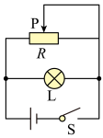 B. 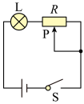 C. 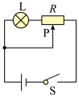 D. 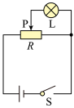
6、如图所示为为一简单调光台灯的电路图，将电路图的M、N两点之间接入一个滑动变阻器，使得滑片P向左移动时，灯泡的亮度减小，则下列方法中正确的是（ ）
A. A接M，B接N B. C接M，D接N C. A接M，D接N D. B接M，C接N
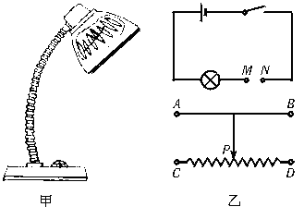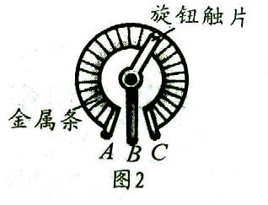
7、滑动变阻器是用_________较大的电阻线制成的，改变电阻线在电路中的________，就可以逐渐改变连入电路的电阻大小，从而逐渐改变电路中的________大小。
8、如图所示是一种调节收音机音量兼开关的调节器，它实际上是一个旋钮型变阻器．若接线片A、B巳接入了电路，则顺时针转动旋钮触片时，收音机的音量将变 ．
9、如图所示，电阻箱的示数为________Ω.
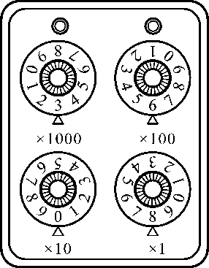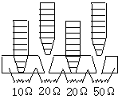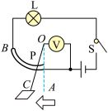
10、如图所示是插塞式电阻，从图示位置开始则：
（1）现在使用的电阻是______Ω；（2）将第二个铜塞插上使用电阻为______Ω；
（3）将全部铜塞插上使用电阻为______Ω； （4）将铜塞都拔出，总电阻为______Ω.
11、一位同学设计了一个风力测定仪，如图所示，O是转动轴，OC是金属杆，下面连接着一块受风板．无风时OC是竖直的，风越强，OC杆偏转的角度越大．AB是一段圆弧形电阻，P点是金属杆与圆弧形电阻相接触的点，电路中接有一个小灯泡，测风力时，闭合开关S即可．通过分析可知：金属杆OC与弧形电阻AB组合在一起相当于一个 ，观察小灯泡的 可以粗略地知道风力的大小．
12、根据表中数据回答：安装家庭电路取用导线时，应从铜线和铁线中，选用______线。制作一个滑动变阻器，选择电阻线材料时，应从锰铜合金和镍铬合金中，选用_____________。
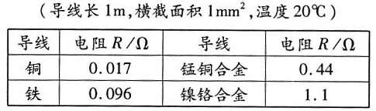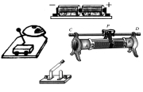
13、小强学习了滑动变阻器的使用方法后，想利用如图所示的器材设计一个可以控制电铃声音大小的电路，请你连接好实物图；

1、A；2、C；3、C；4、B；5、D；6、C；
7、电阻率；长度；电流； 8、小；
9、3608； 10、70Ω；50；0；100；
11、滑动变阻器；亮度； 12、铜；镍铬；
13、如图所示；
